**Мхи**растут преимущественно во влажной среде — в лесах, на болотах, на коре деревьев, на камнях. Мхи размножаются **спорами**, поэтому их относят к **высшим споровым растениям**.

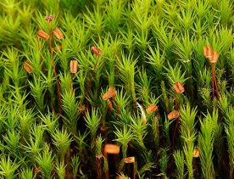

Если мох состоит из **стебля и листьев**, то его называют **листостебельным мхом**. Один из самых известных зелёных листостебельных мхов — ***кукушкин лён***. На верхушках растений у него образуются маленькие коробочки, в которых созревают споры.

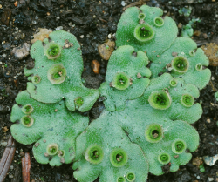

Если у мха нет листьев, а тело представлено **слоевищем**, то его называют **печёночным мхом**.

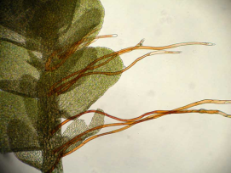

У мхов нет проводящей ткани, они не могут проводить воду и питательные вещества на большое расстояние, поэтому они малого роста. Функцию корней выполняют **ризоиды** — выросты, при помощи которых поглощается вода и питательные вещества.

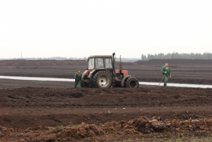

Мох сфагнум с течением времени отмирает, утрамбовывается, и образуется торф. Этот процесс происходит очень медленно (слой торфа в 1 метр образуется в течение 1000 лет). Торф используют в качестве топлива, а также как удобрение для улучшения почвы, сырьё для получения пластмассы, древесного спирта, карболовой кислоты.

Лесной мох предотвращает быстрый отток осадков и талой воды, что защищает почву от высыхания. Мох предоставляет убежище мелким животным — моллюскам, паукам, насекомым.

Нередко в природе мхи играют и отрицательную роль. Поселяясь в лесах и на лугах, они образуют сплошной моховой ковёр и затрудняют поступление воздуха в почву. В таких условиях происходит вытеснение ценных кормовых трав и заболачивание почвы.

Печёночные мхи

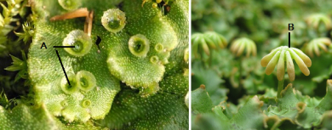

**Маршанция обыкновенная** принадлежит к печёночным мхам. Её слоевище составляет несколько сантиметров в длину и ширину. Стебля и листьев у маршанции нет. Функцию корней выполняют ризоиды. На слоевище находятся круглые образования (**А**), в которых развиваются мужские половые клетки, и похожие на цветочки выросты, в которых образуются женские половые клетки (**В**).

Листостебельные мхи

Мох **кукушкин лён** принадлежит к листостебельным мхам.

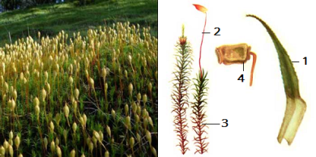

В его листьях (1), так же как и у других растений, происходит фотосинтез — образуются питательные вещества. Во влажную погоду листья расправляются, чтобы набрать влагу из воздуха, в сухую погоду листья сворачиваются и прижимаются к стеблю, чтобы уменьшить испарение воды.

У кукушкина льна есть женские и мужские растения. На верхушке женского растения (3), на длинной ножке (2) развивается покрытая колпачком коробочка — **спорангий** (4). В спорангии образуются **споры.** В сухую погоду колпачок сбрасывается, и споры рассеиваются. Спора прорастает во влажной почве. Из неё развивается ветвящаяся нить, похожая на нитчатую водоросль, на которой образуются почки, дающие начало новым мужским и женским растениям кукушкина льна.

**Сфагнум**— представитель белых мхов. В отличие от зелёных мхов, он **не имеет ризоидов**. Это растение с сильно ветвящимся стеблем. Стебель (2) и веточки (3) покрыты светло-зелёными чешуйчатыми листочками.

Лист сфагнума образован одним слоем клеток, различающихся по строению. Часть клеток — узкие зелёные, в них происходит фотосинтез; другая часть — крупные мёртвые клетки, которые могут заполняться воздухом или водой. Эти клетки способны поглощать и удерживать воды в 20–25 раз больше своей массы, постепенно отдавая её живым клеткам.

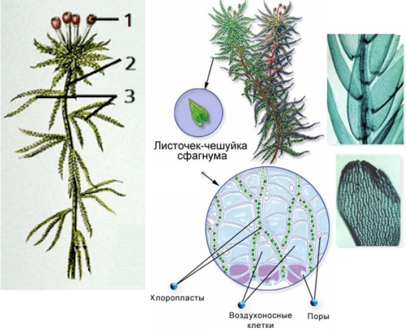

Сфагнум также размножается при помощи **спор**, которые созревают в **спорангии**(1).

**7. Плауны**

Теория:

**Плауны** растут в основном в сосновых лесах. Растут они очень медленно (чтобы вырасти, молодому растению требуется до 20 лет).

У плаунов ползучий стебель, на котором расположенычешуйчатые или игольчатые листья. Стебель может достигать 5 м в длину.

Они плотно прижимаются к земле и при помощи коротких корней укрепляются на ней.

Плауны размножаются **спорами**. Споры плаунов образуются в **спороносных колосках** на верхушках побегов.

|  |  |
| --- | --- |
| gada.png | На верхушках ветвей у **плауна годичного** расположен один колосок. Наиболее часто встречающийся вид плауна в России. |
| valishu.png | На верхушках ветвей у **плауна булавовидного** по 2–3 колоска. На популяцию растения отрицательно влияет то, что его собирают в декоративных целях (из него изготавливают венки, гирлянды для украшения домов), и после этого он восстанавливается очень медленно. |
| apdzira.png | У **баранца обыкновенного** споры образуются на верхней стороне листьев. Растение ядовито. |
| plakanst.png | У **дифазиаструма сплюснутого**листья чешуйчатые, очень маленькие и плотно прижатые к веточкам. |

Животные не едят плауны. В медицине споры плаунов используются для лечения кожных высыпаний.

**8. Хвощи**

Теория:

В те времена, когда в лесах росли огромные папоротники, также росли гигантские древовидные хвощи и плауны. Эти растения также участвовали в образовании каменного угля.

Чтобы познакомиться с характерными признаками хвоща, рассмотрим хвощ полевой.

**Хвощи — многолетние травянистые растения, которые размножаются при помощи спор и корневищ.**

Для полевого хвоща характерны два вида побегов: весенние (**А**) и летние (**В**).

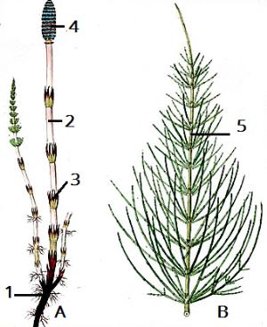

**Весенние побеги** появляются ранней весной и используют накопленные в корневище (1) питательные вещества. Их стебель (2) имеет коричневый цвет, потому что в нём нет хлорофилла. Стебли имеют членистое строение, каждый фрагмент которого завершает мутовка чешуйчатых листьев(3). Весной на верхушках побегов появляются похожие на колоски образования — **спорангии**(4), в которых развиваются **споры**. Когда споры созревают и высыпаются, весенние побеги отмирают.

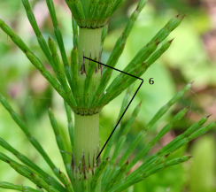

**Летние побеги** вырастают летом и зеленеют до осени. У них зелёный членистый стебель (5), в котором осуществляется фотосинтез. Листья чешуйчатые (6) без хлорофилла.

Стебель хвоща грубый и острый, так как содержит кремний. В прежние времена его использовали для чистки посуды.

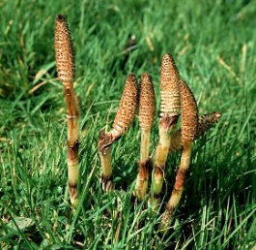

**Хвощ полевой** растёт на полях, в лесах или около водоёмов, обычно на кислой почве, и его присутствие указывает на то, что почву следует известковать.

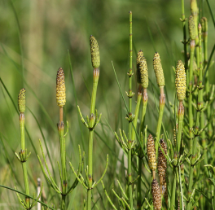

**Хвощ болотный** ядовит.

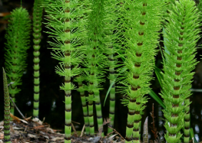

**Хвощ большой** — охраняемое растение. Он вырастает до 150 см в высоту.

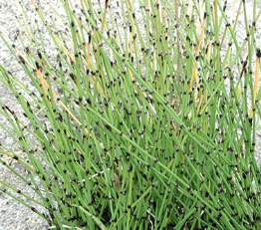

**Хвощ камышковый** — охраняемое растение.